**Проект: «Альбом памяти»**

**Наши деды дошли до победы**

**Авторы:**

**Учащиеся 4А класса**

МБОУ «СОШ №24»:

Сластёнова Валерия,

Гайнутдинов Родион,

Путенихин Максим,

Даутов Артём,

Шаронов Михаил

**Руководитель:**

Даутова Н.Л.

г. Салават, 2017 г.

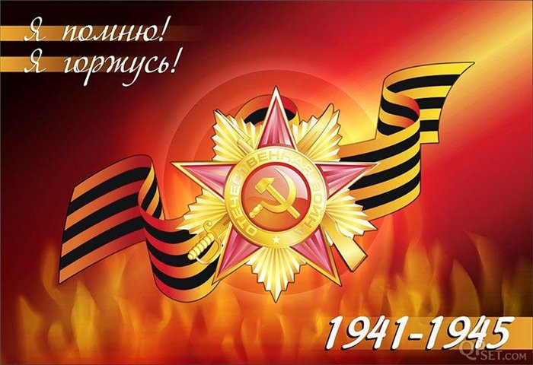

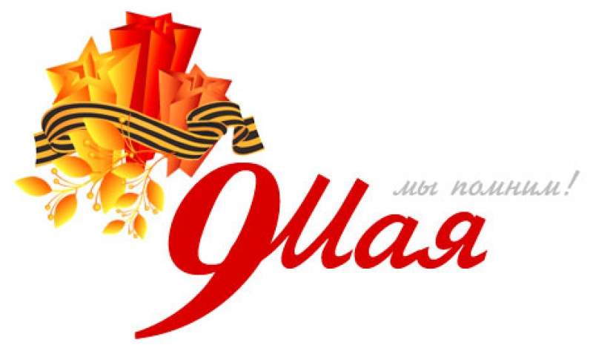С каждым годом становится всё меньше людей, которые не просто помнят Великую Отечественную войну, но и участвовали в боевых действиях или помогали защитникам Родины своим трудом и приближали Победу.

Мы решили создать «Альбом Памяти», и привлекли учащихся

нашего класса. И ребята

откликнулись, к этой работе подключились и

их родители. Работа закипела…

Материалы о наших ветеранах во многих семьях хранятся

разрозненно. Может быть, поэтому с ещё большим трепетом ученики и их родители относятся к тем материалам, которые сохранились в семьях. Ведь это то святое, что объединяет прошлое и настоящее, позволяет нам уверенно смотреть в будущее.

Для составления этого альбома мы использовали материалы домашних архивов, воспоминания наших прадедушек и прабабушек, копии документов, свидетельства, фотоснимки. Ученики писали стихи и сочинения о своих героических предках.

Но дело это не закончено…

Самое малое, что мы можем сделать – всегда помнить о людях, подаривших нам мир и жизнь, почтить их память.

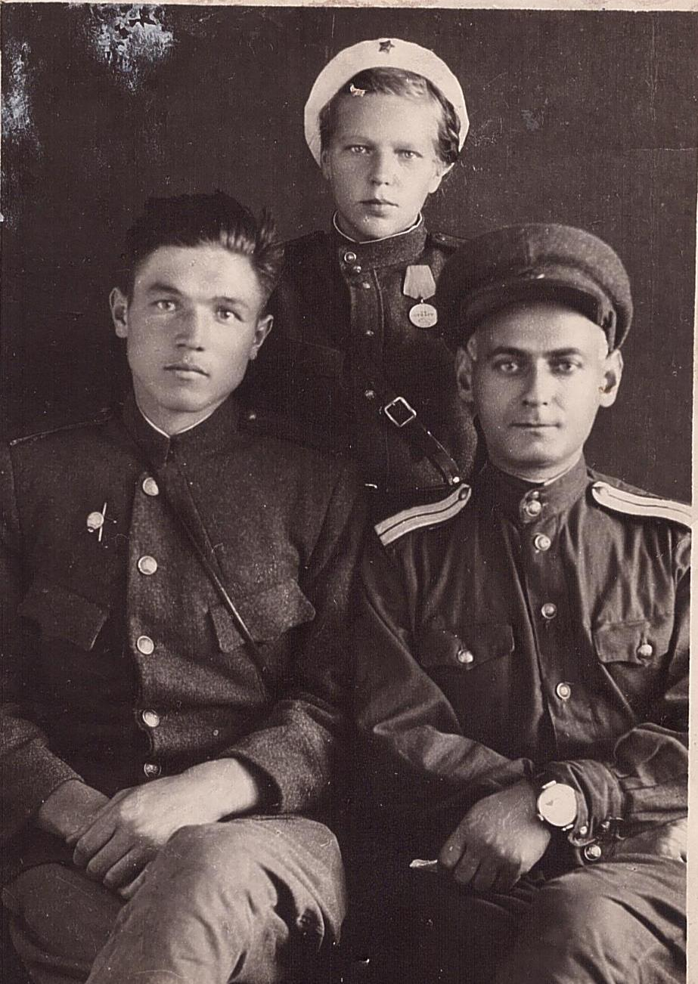**Мой дедушка – герой!**

Дедушка Путенихин Иван Фёдорович

в 20 летнем возрасте в 1941 году был призван на фронт. После окончания Ленинградского Военно-медицинского училища в звании лейтенанта, был направлен защищать Кавказ. Воевал в должности командира санитарного взвода, 372 полка. В 1942 году высаживался десантом на «Малую землю» г. Новороcсийск. В 1943 – 1944 г. Участвовал в сражениях на Орловско-Курской дуге, освобождал г. Киев, форсировал реки Одер, Буг, Вислу.

Салют Победы для лейтенанта медицинской службы был дан в г. Бреслау.

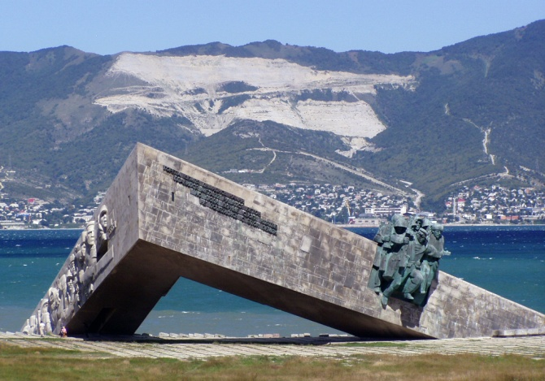

**Сандомирский плацдарм**

**г.Сандомир, 1944г.**

«Малая земля» г. Новороcсийск.

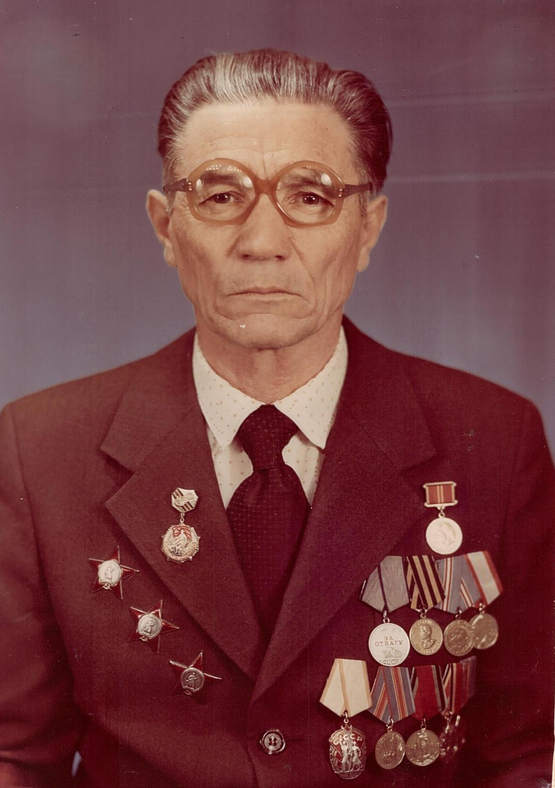**Награды:** Три ордена Красной звезды, орден Отечественной войны, - 1ой степени. Среди многочисленных медалей самая дорогая - медаль «За отвагу».

Во время войны в 1944 году встретил молодую медсестру – мою бабушку, Нину Юрьевну. В г. Луцке Волынской области они зарегистрировали свой брак. У бабушки тоже есть награды: два ордена Красной звезды, орден Отечественной войны, медаль «За отвагу».

Спасибо Вам за мирное небо над головой, за Победу!

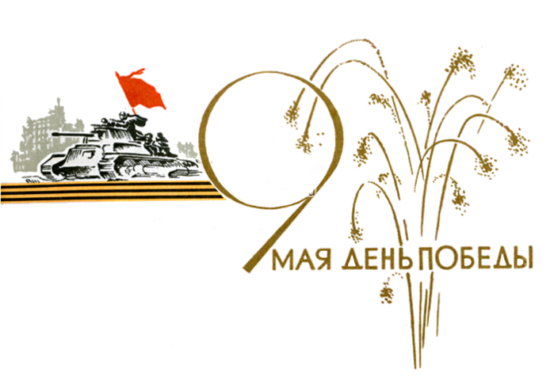

Путенихин Максим

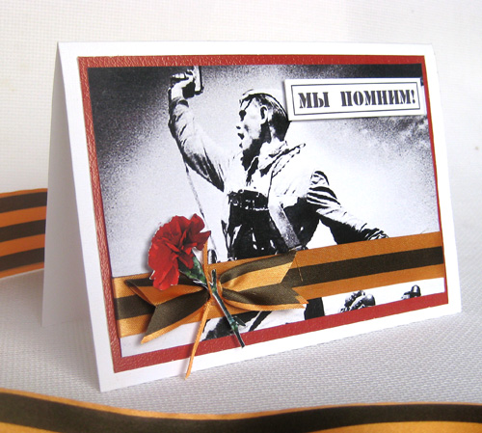 Память жива

Мой прадедушка,

Вахитов Закир Обкагирович,

родился в 1904 году в Кармаскалинском районе.

Он воевал с начала войны и геройски погиб 1 января 1944 года.

Мой прадед был командиром войсковой части 19736.

Похоронен он в Братской могиле деревни Ермачки Шумилинского района Витебской области в Белорусии.

Я горжусь своим прадедом и благодарен за наше счастливое детство!

Гайнутдинов Родион

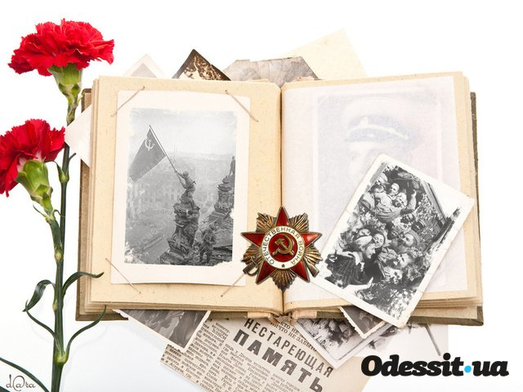 Матюшечкин Василий Алексеевич

29.06.24г. – 15.03.89г.

Рядовой

375 стрелковый полк, 3 белорусский фронт

Годы военной службы:январь 1943г.–февраль 1944г.

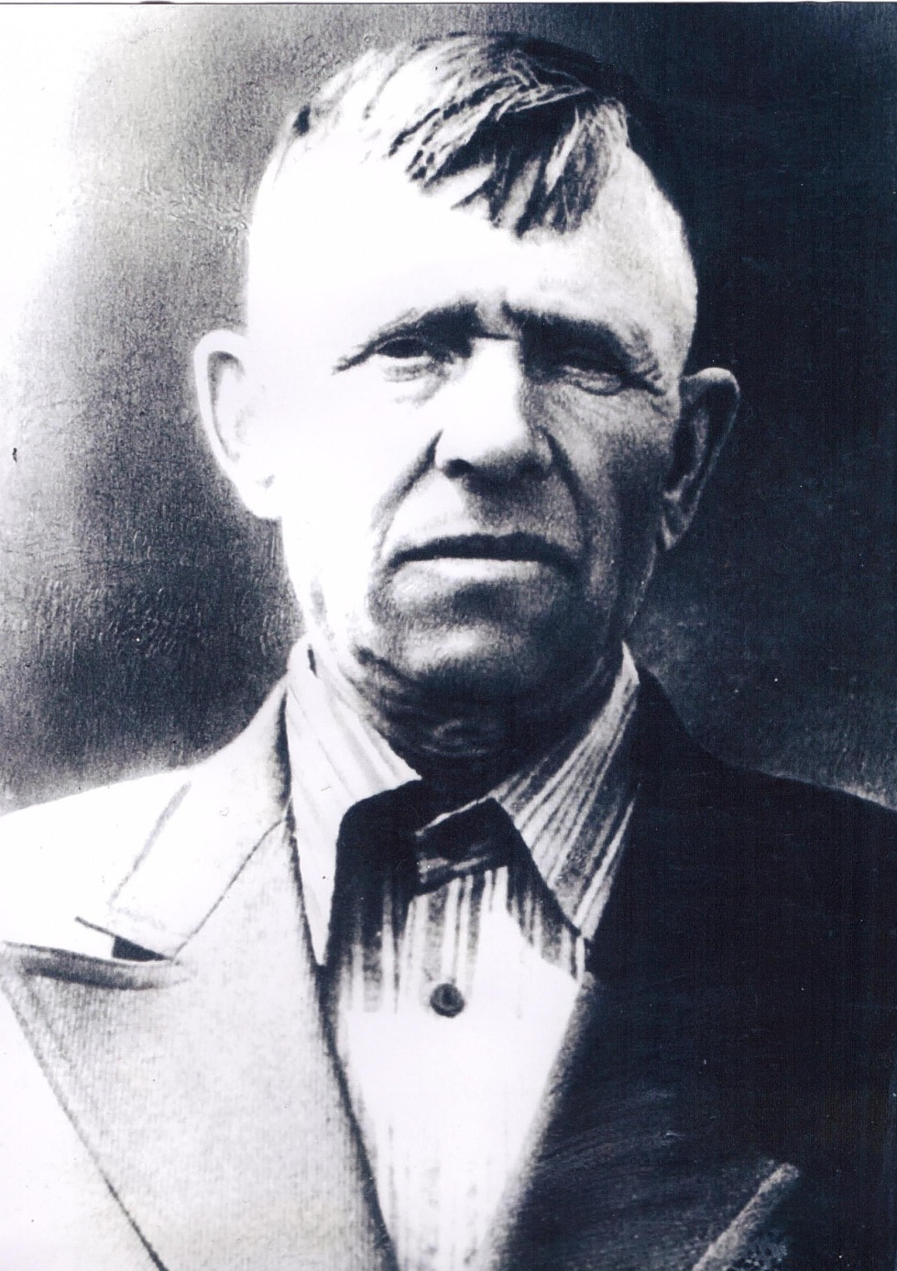

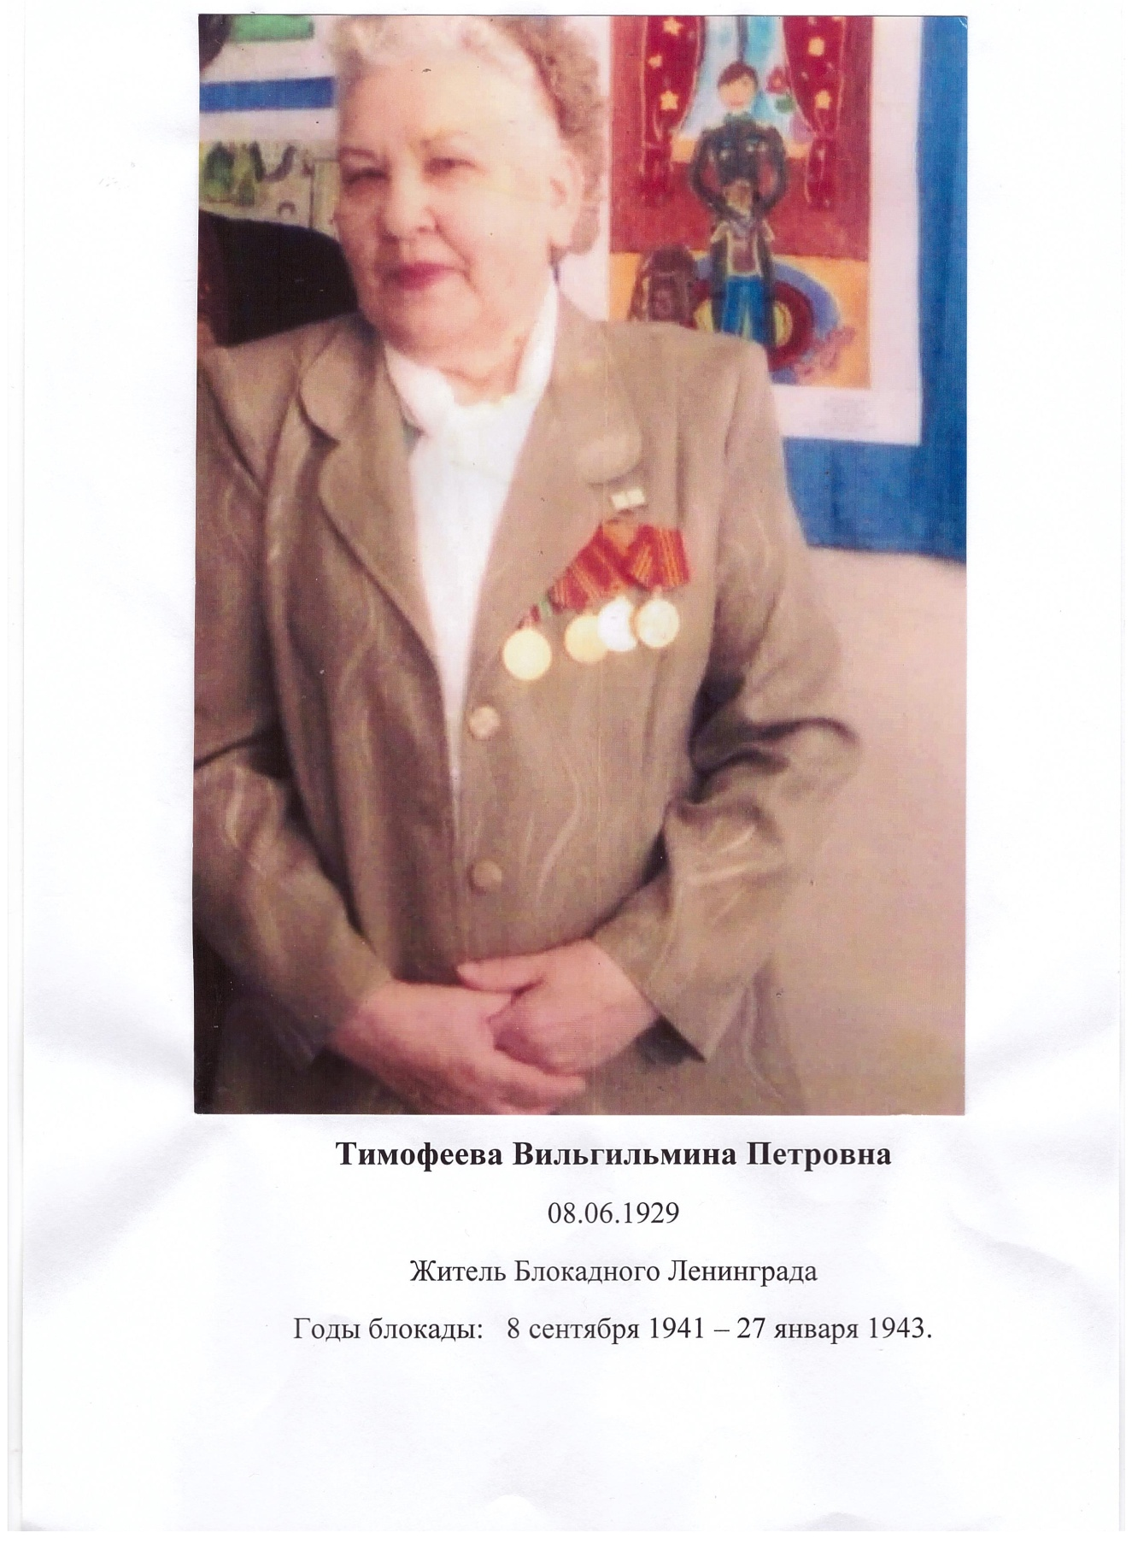 Тимофеева Вильгильмина Петровна

родилась в Ленинграде 8 июня 1929 года.

Когда летом 1941 года началась война, ей было всего 12 лет. Из Ленинграда её семья уезжать не стала. Но в сентябре кольцо вокруг города сомкнулось. Так началась блокада Ленинграда: 900 дней и 900 ночей.

Зимой 1941 – 1942 года кончились все запасы продуктов в городе, и начался сильный голод. От постоянных бомбёжек люди укрывались в подвалах. По ночам Вильгильмина вместе с остальными детьми дежурила на крышах домов, неразорвавшиеся снаряды сбрасывали вниз, зажигательные бомбы засыпали песком, а дети постарше, клали бомбы в бочки с водой. Днём помогали в госпитале, ухаживали за ранеными. В конце мая 1942 года осталась сиротой, умерли от голода мама, брат и сестра, судьба отца неизвестна. После чего она попала в детский дом. В 13 лет прошла курсы и её направили работать на фабрику им. «Рабочий» прядильщицей. Так началась её трудовая деятельность.

Смены на заводе были по 12 часов, но за тяжёлую работу выдавали увеличенный паёк.

В январе 1953 года переехала с мужем в Салават на стройку комбината №18. На комбинате отработала более 30 лет. Награждена медалью «70 лет снятия Блокады», юбилейными медалями 50, 55, 60, 65 лет Великой Отечественной войне. Сластёнова Валерия

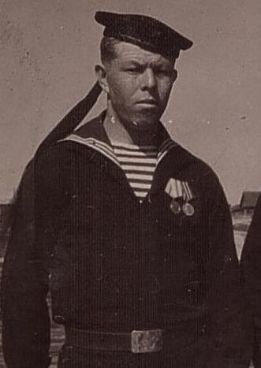***МОЙ ПРАДЕДУШКА***

*Очень давно закончилась война.*

*Нет ни одной семьи, которой она бы не коснулась.*

*Моего прадеда зовут Попов Николай Дмитриевич.*

*Во время войны он служил в морской пехоте, оборонял от фашистских диверсантов незамерзающий порт Мурманск. Это был центр принятия помощи от союзников: Англии и Америки. Это были караваны с оружием, боеприпасами, продуктами… Немцы очень хотели захватить этот порт. Морские пехотинцы,*

*в числе которых был мой прадед, защищали Мурманск.*

*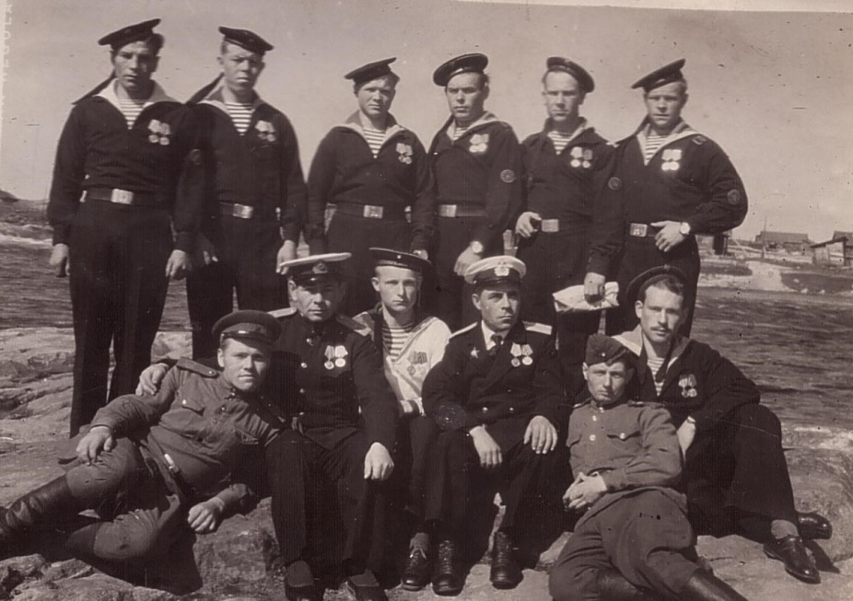 С самолётов немцы сбрасывали парашютистов - диверсантов,*

*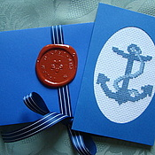а морские пехотинцы их уничтожали.*

*Прадед награждён*

*боевыми наградами.*

*Я горжусь своим*

*прадедом!*

*Даутов Артём*

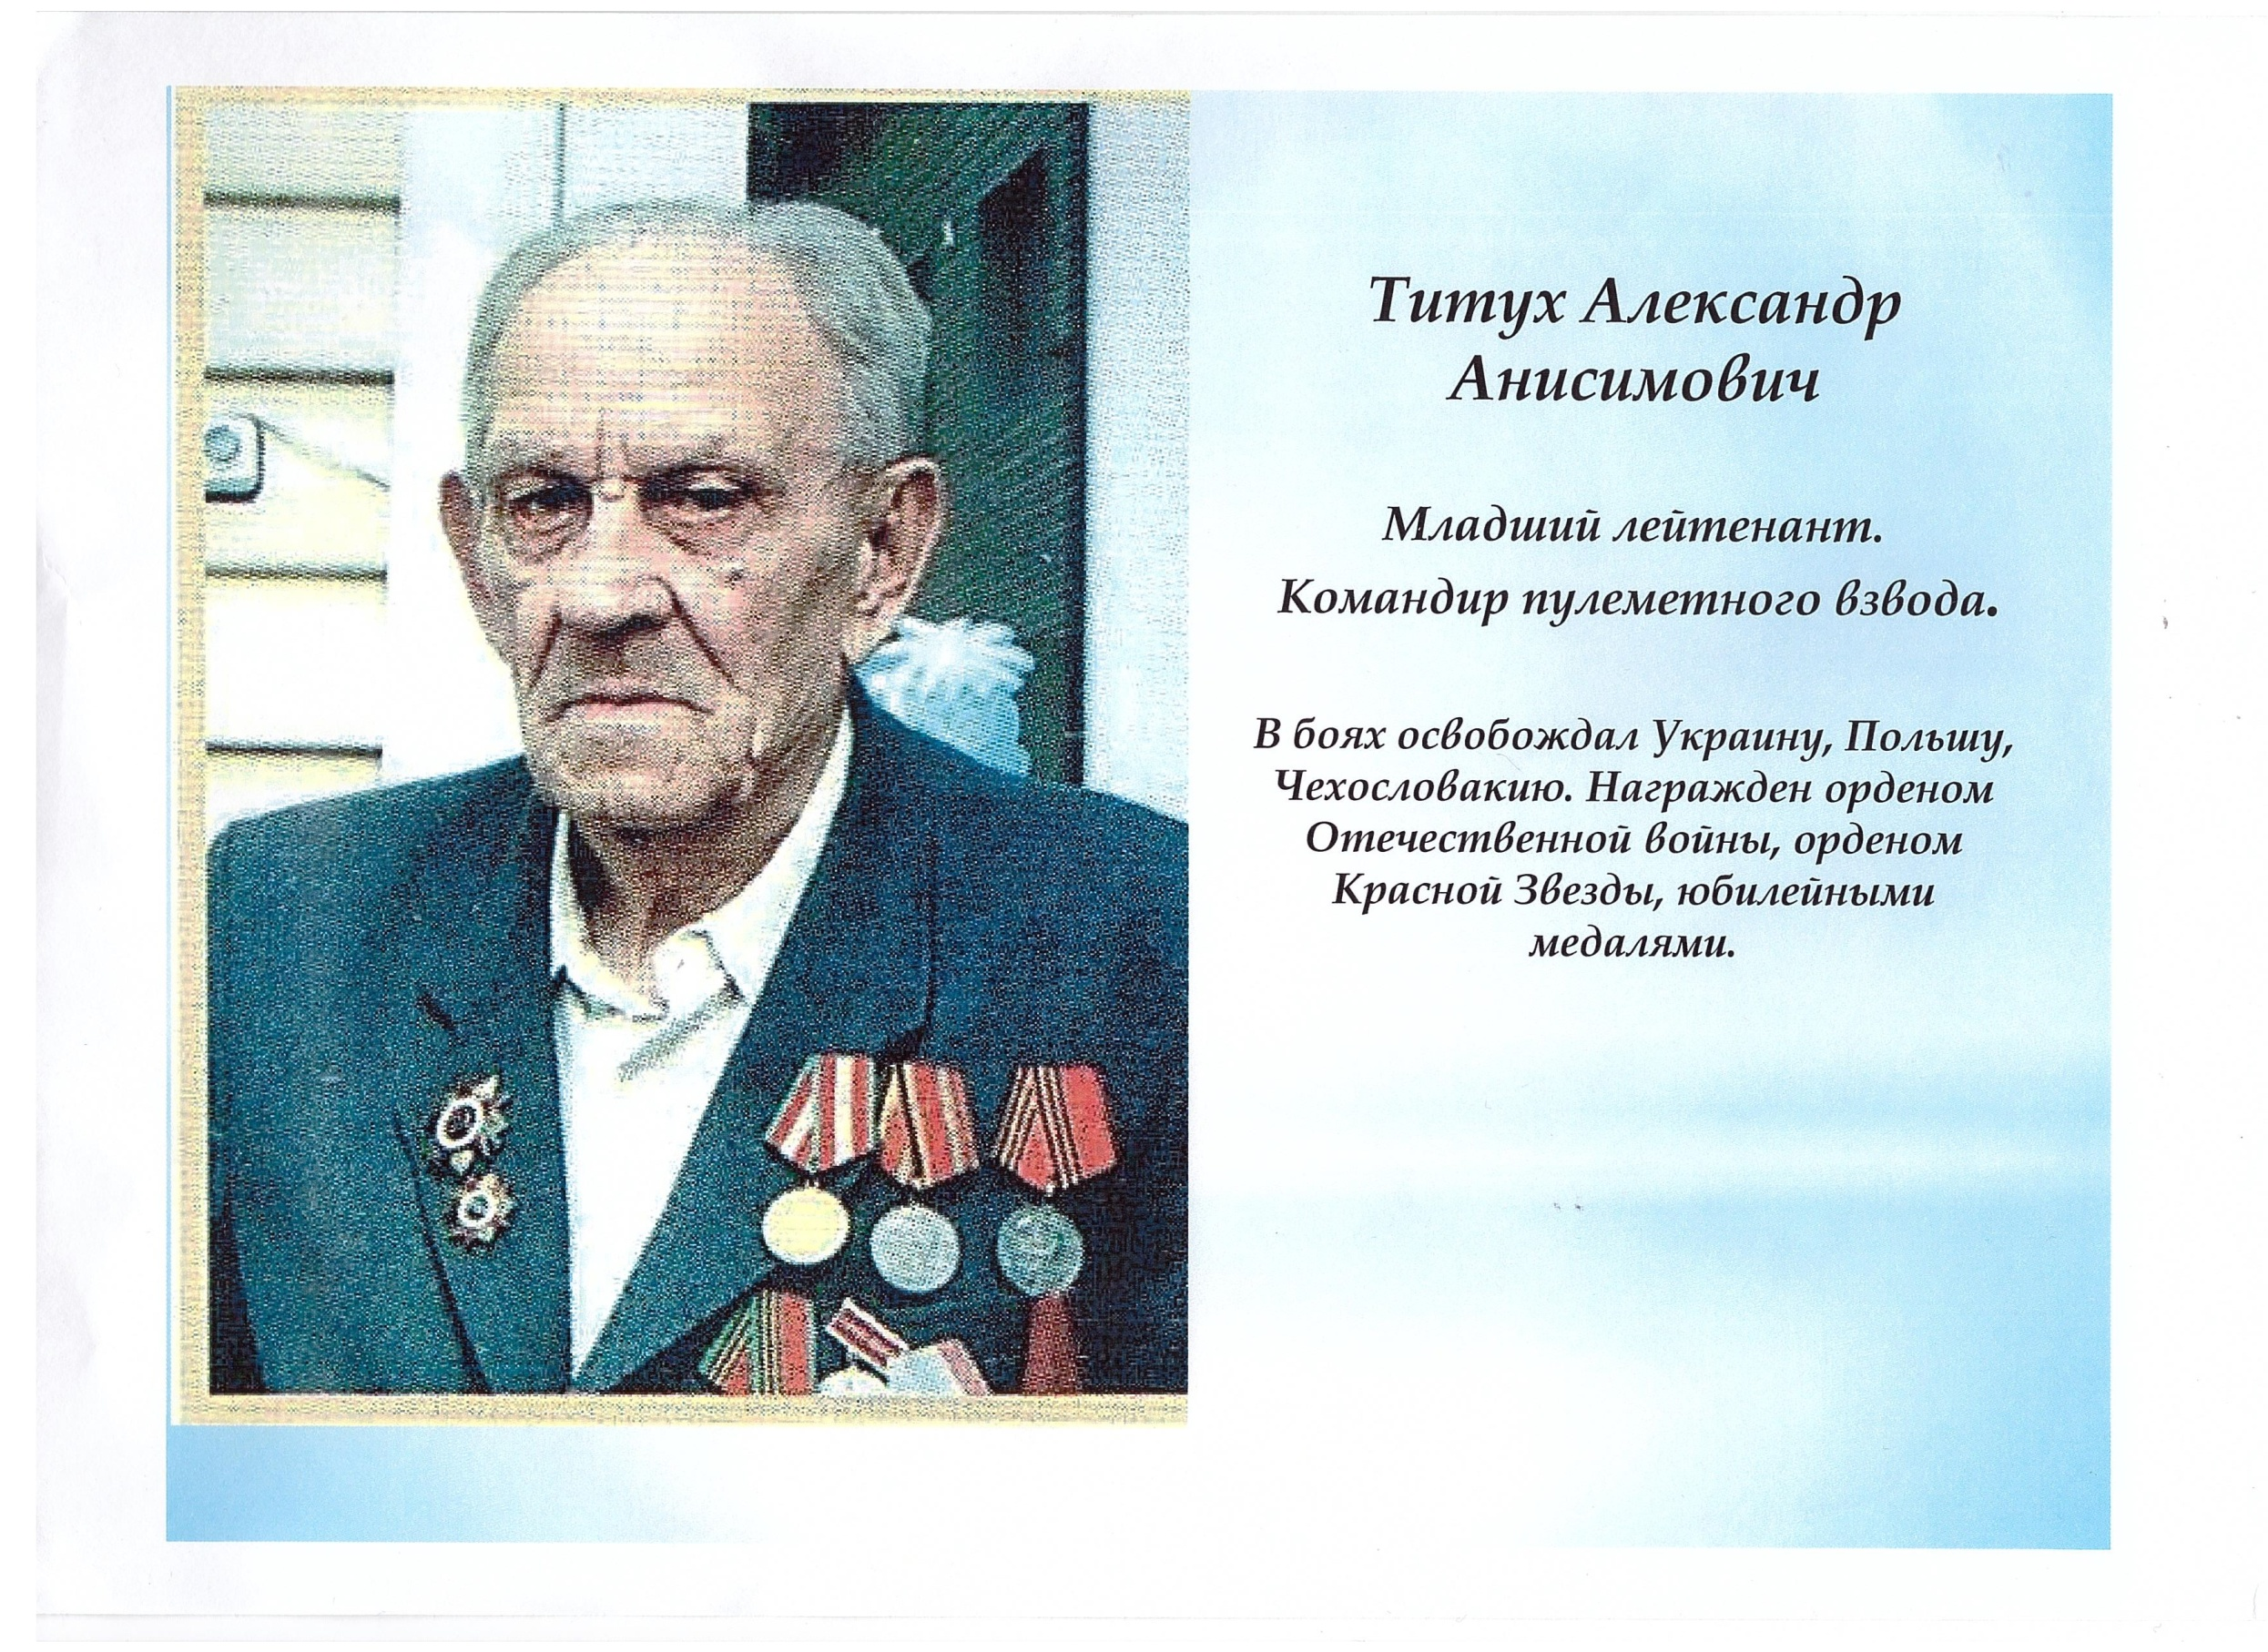



ПИСЬМА ВЕТЕРАНАМ

Здравствуйте, уважаемый Ветеран Отечественной войны!

Пишет Вам ученик 4 класса. Я, все близкие, друзья и родные обязаны Вам жизнью. Вы подарили нам мирное небо над нашей головой, спокойную и счастливую жизнь. И сейчас, в годовщину Великой Победы, я выражаю Вам огромную благодарность за тот подвиг,

который вы совершили ради счастливой жизни своих потомков.

Время уносит память об этой войне, и грустно, что с каждый годом становится все меньше наших ветеранов. Но память о подвигах этих людей живет в наших сердцах.

Спасибо Вам за то, что наше поколение не видело тех ужасов и страданий, которые пережили Вы. Я очень рад, что могу сказать Вам спасибо за нашу жизнь и мирное небо. Мира Вам, счастья! Живите долго и радуйтесь каждому дню!

С благодарностью и уважением, ученик 4 класса. Мухаметзянов Линар

Дорогой участник боевых действий, Герой Великой Отечественной войны 1941-1945! Поздравляю вас с Днем Победы!

Мой прадедушка воевал и попал в плен. Он многое перенес, и долгое время был в госпитале. Он рассказывал мне о тяжёлых временах, о мишенях, о разлуки с близкими, которых потерял в годы войны. Я всегда буду помнить Афонина Михаила Александровича и его вклад в мир на Земле!

Я желаю вам здоровья, благополучия, радости и мирного неба над головой. Мы – подрастающее поколение обещаем сохранить мир на Земле! Мы – против войны! Мы благодарим вас за проявленные отвагу, мужество и смелость в годы

Великой Отечественной войны!

Андреева Виктория

Здравствуйте, уважаемый ветеран!

Меня зовут Никита. Мне 9 лет. Я хочу сказать огромное спасибо за мирное небо над нашей головой, за то, что мы живём и спим спокойно за то, что вы освободили нашу Родину ценой своей жизни от фашистских захватчиков. Низкий вам поклон!

Сергиенко Никита

Здравствуйте, уважаемый Ветеран Великой Отечественной войны!

Пишет вам ученик 4а класса. Я, все мои друзья и родные обязаны Вам жизнью. Вы подарили, нам мирное небо над нашей головой, спокойную счастливую жизнь. И сейчас в годовщину Великой Победы, я выражаю Вам огромную благодарность за тот подвиг, который Вы совершили ради счастливой жизни своих потомков.

Зайнуллин Рустем

Здравствуй , дорогой Ветеран! Меня зовут Данил. Меня назвали в честь моего прадеда. Он тоже воевал. Я знаю, что на войне было тяжело и страшно. Но наши солдаты победили, и мы живем в свободной стране. Спасибо Вам за Ваши подвиги! Вагапов Данил



